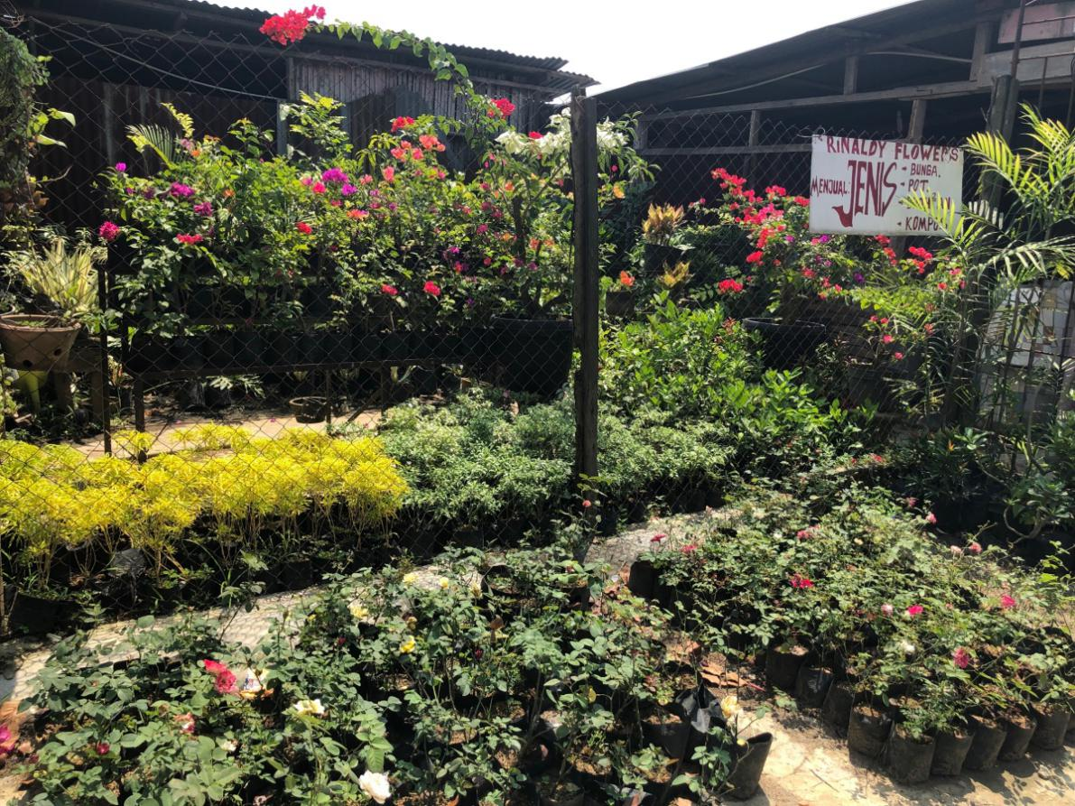
Gambar 1. Tampilan taman bunga yang tidak terjamin keamanannya

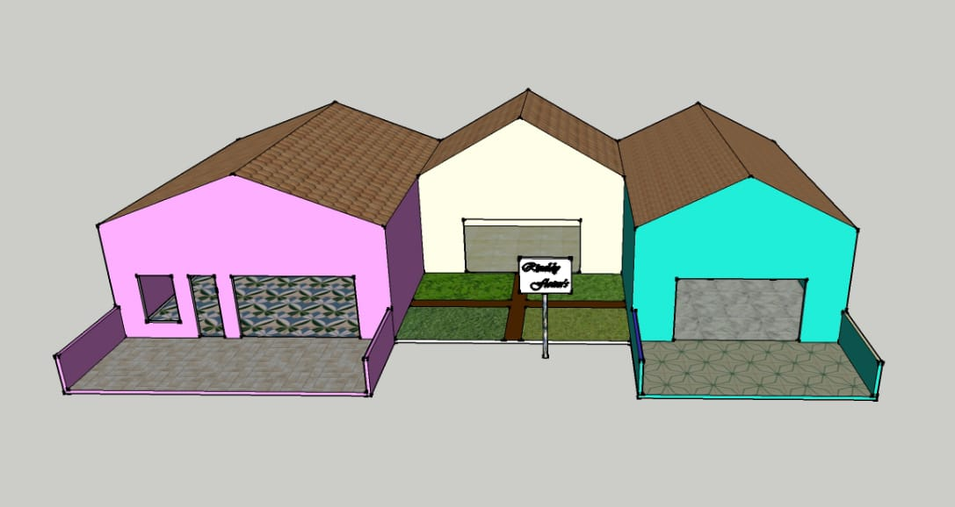
Gambar 2. Sketsa gambar bangunan toko tampak atas

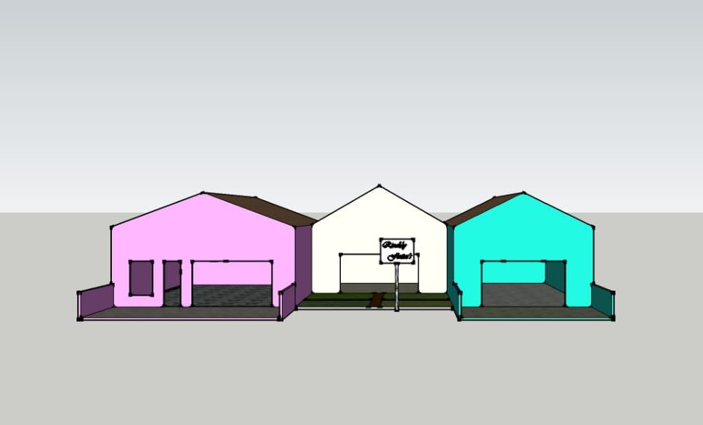
Gambar 3. Sketsa gambar bangunan toko tampak depan
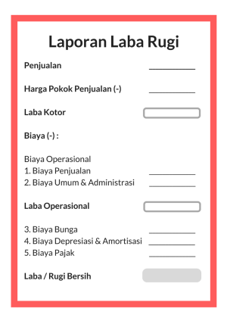
Gambar 4. Contoh laporan laba rugi
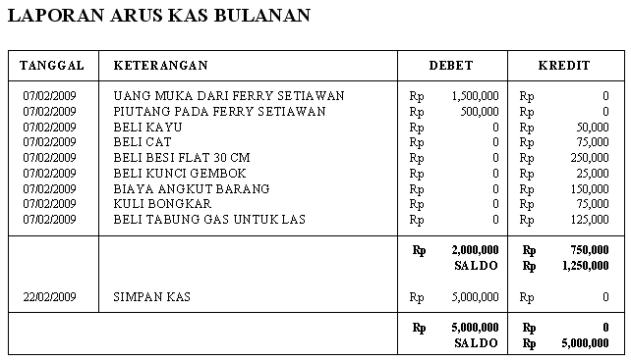
Gambar 5. Contoh laporang keuangan sederhana
Tabel 1. Kegiatan Pengabdian
No | Kegiatan | Bulan
 |  | 1 | 2 | 3 | 4 | 5 | 6
1 | Persiapan
2 | Identifikasi & Inventarisasi Data
3 | Survei
4 | Pengolahan dan Analisa
5 | Penulisan Draft laporan
6 | Asistensi Laporan
7 | Perbaikan dan Penyerahan Laporan Akhir

